Тема «МИР УДИВИТЕЛЬНЫХ ЦВЕТОВ»
с 25.05-29.05.2020 г.
старшая группа
Воспитатель: Дубина Е.И.

- Рассмотрите с ребенком изображения цветов.
Напомните ребенку, что есть цветы, которые растут в саду (садовые): нарцисс, гвоздика, пион, астра, роза, тюльпан, ….

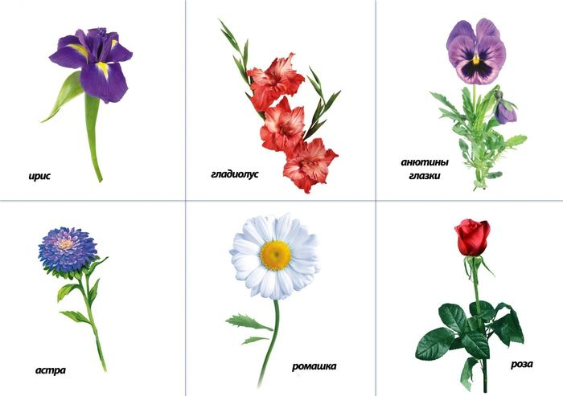
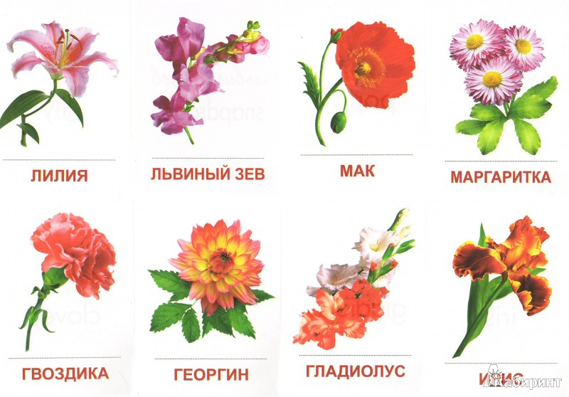

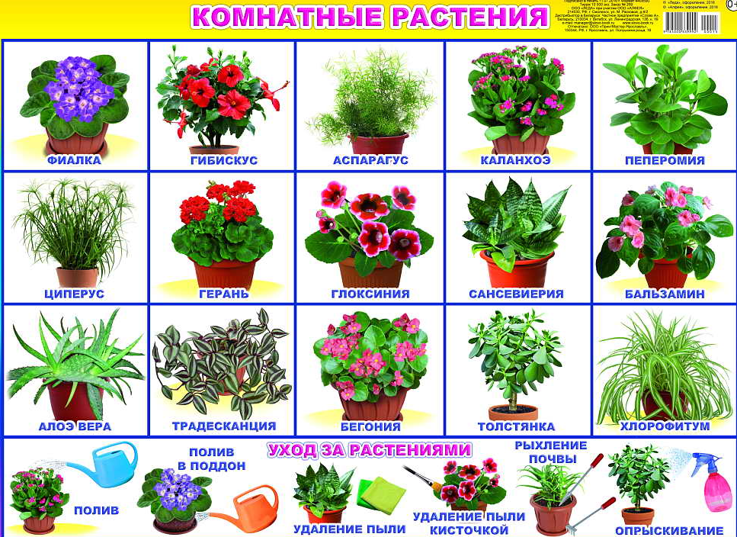
Есть цветы, которые растут на полянках (полевые): мать-и-мачеха, одуванчик, ромашка,
колокольчик, ландыш, незабудка, …

Полевые и луговые цветы вырастают сами, их не выращивает человек. И есть цветы садовые, комнатные, за которыми надо ухаживать.

- Рассмотрите с ребенком строение цветка, назовите его части: (листья, стебель, цветок, корень)
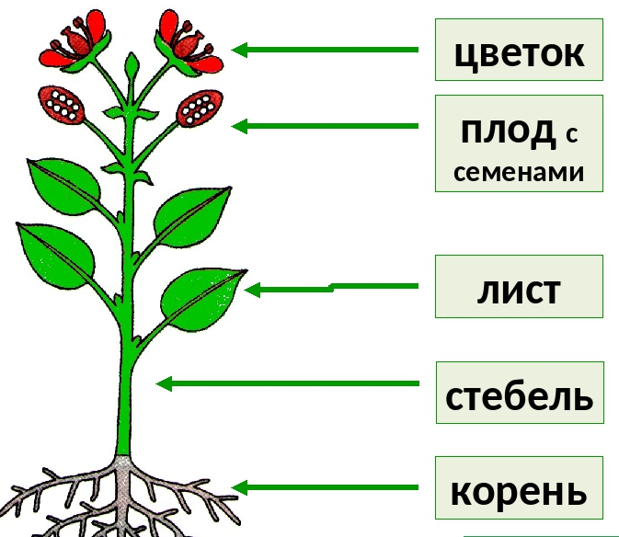

- С помощью таблицы с ребенком составьте рассказ о любом цветке

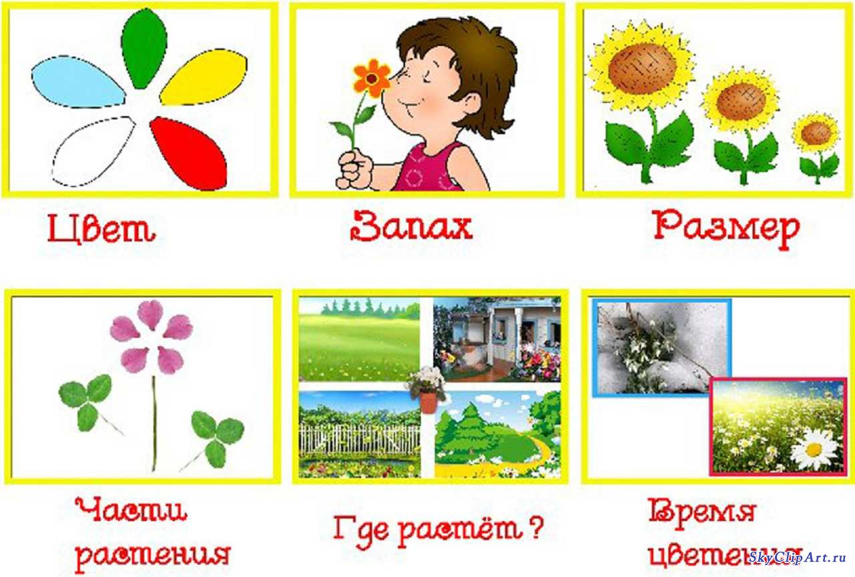

- Предложите ребенку составить рассказ по картинке
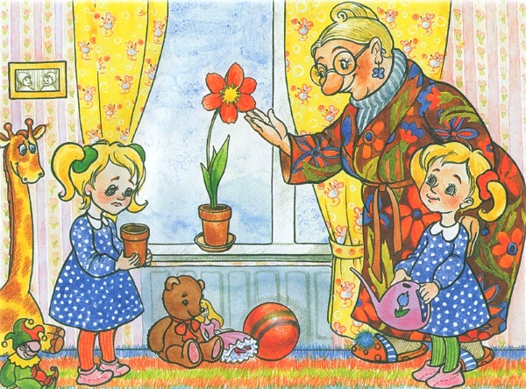

- Давайте поиграем
Игра «Один- много» образование существительных множественного числа в именительном и родительном падежах
Фиалка — фиалки — фиалок,
фикус — фикусы — фикусов,
фуксия — фуксии — фуксий,
кактус — кактусы — кактусов,
папоротник — папоротники — папоротников,
корень — корни — корней,
стебель — стебли — стеблей,
лист — листья — листьев,
бутон — бутоны — бутонов,
лепесток — лепестки — лепестков,
цветок — цветки — цветков,
вода — воды — много воды (вод),

Игра «Назови ласково»
Стебель — стебелек.
Подснежник — ...
Корень — ...
Василек — ...
Лист — ...
Гвоздика — ...
Лепесток — ...
Тюльпан — ...
Цветок — ...
Ромашка — ...

Игра «Запомни и опиши»
Ребенок должен внимательно рассмотреть картинку с выбранным цветком, а потом перевернуть карточку и описать подробно то, что увидел. Затем карточку нужно перевернуть и проверить ошибки.

Игра «Посчитай» на согласование числительных с существительными
Один одуванчик, 2 ..., 3 ..., 5...
Один ландыш, 2 ..., 3 ..., 5...
Одна незабудка, 2 ..., 3 ...,5...
Одна роза, 2 ..., 3 ..., 5...
Один мак, 2 ..., 3 ..., 5...
Игра «Четвертый лишний»

Игра «Поставь заплатку»
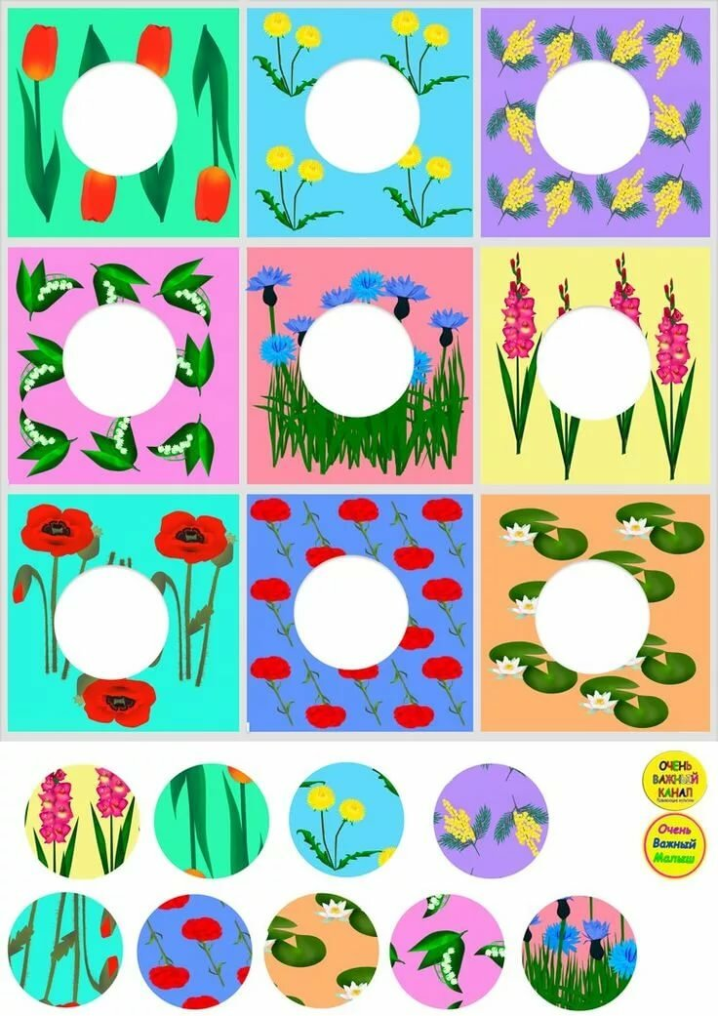
- Найди каждому насекомому цветок
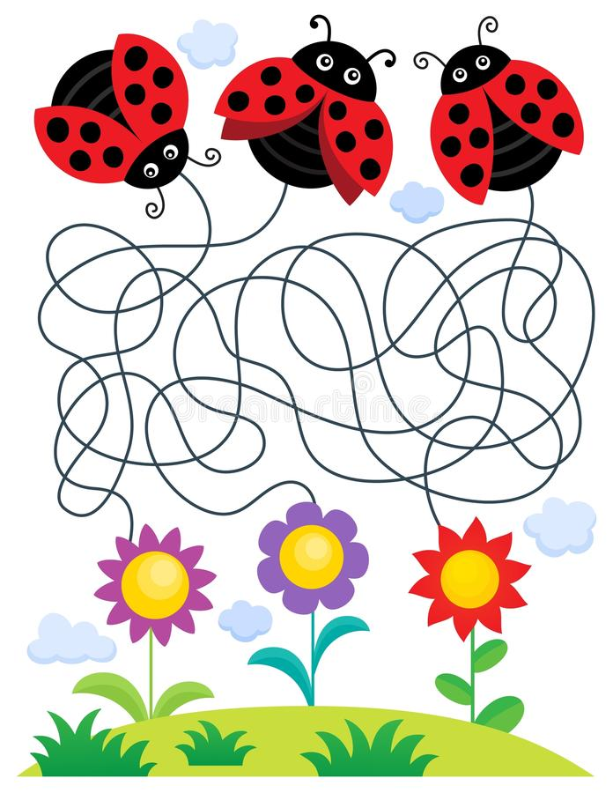
9. Читаем детям о цветах
Лия Гераскина. «Синий цветочек для мамы»
С.Т. Аксаков. «Аленький цветочек»
В. Катаев. «Цветик-семицветик»

Андерсен Г.Х. «Лён», «Цветы маленькой Иды», «Улитка и роза», «Ромашка».

А. Платонова «Неизвестный цветок».

В. Гаршин «Сказка о жабе и розе»
Д. Родари «Фиалка на Северном полюсе»

Сказки про цветы и о цветах https://www.larec-skazok.ru/skazki-pro/cvety

10.Аппликация «Крокус»
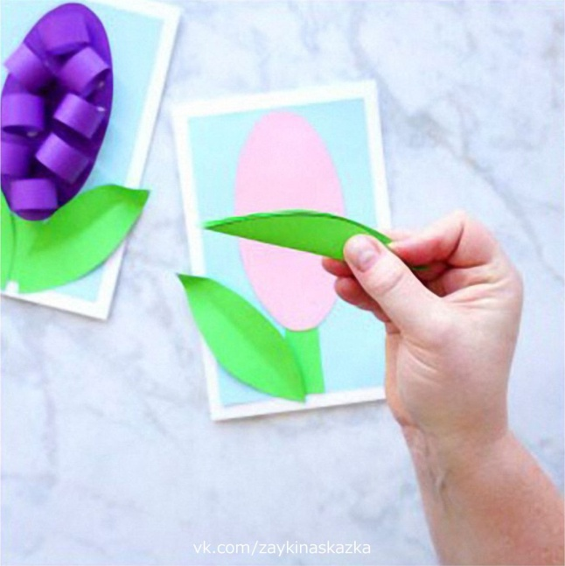
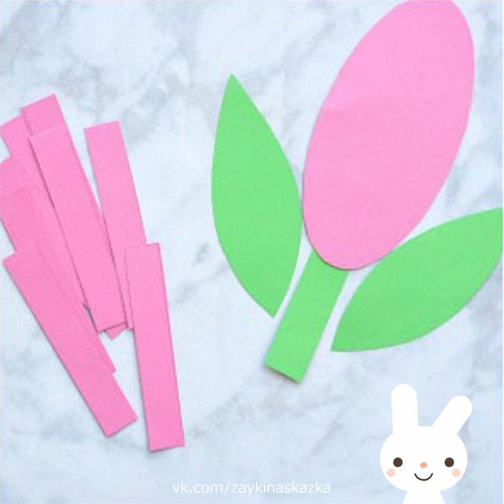

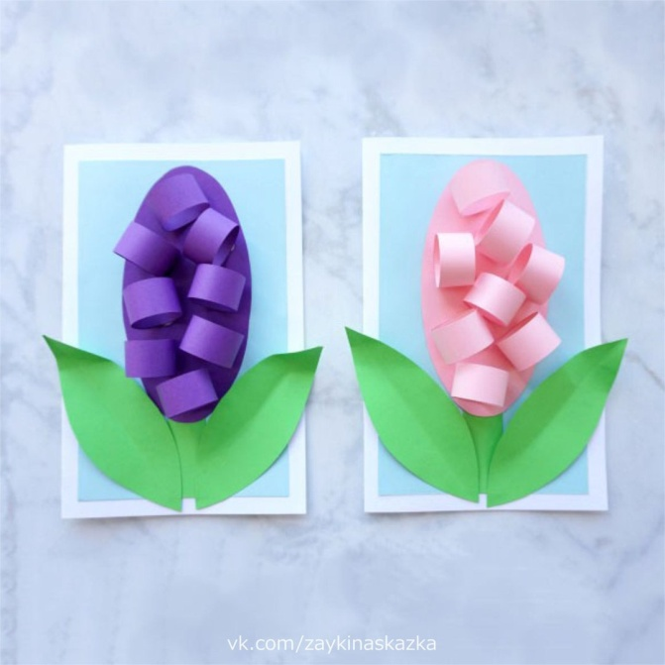
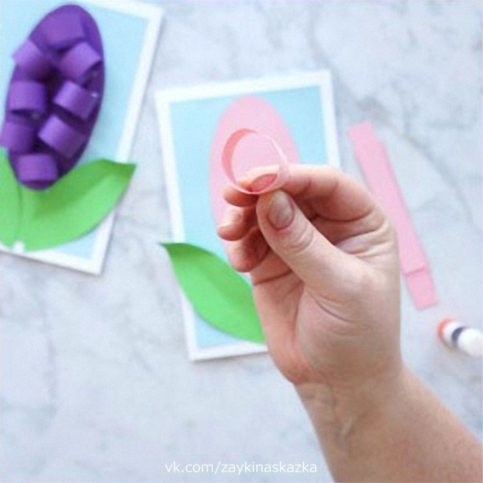

11. Рисуем мятой бумагой «Цветы»
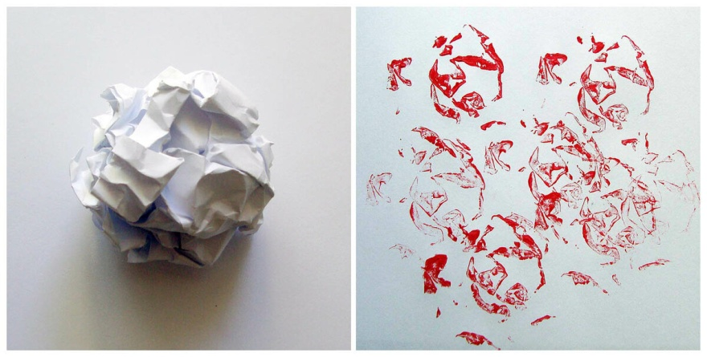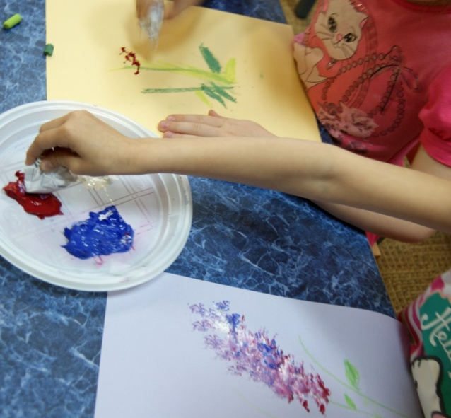

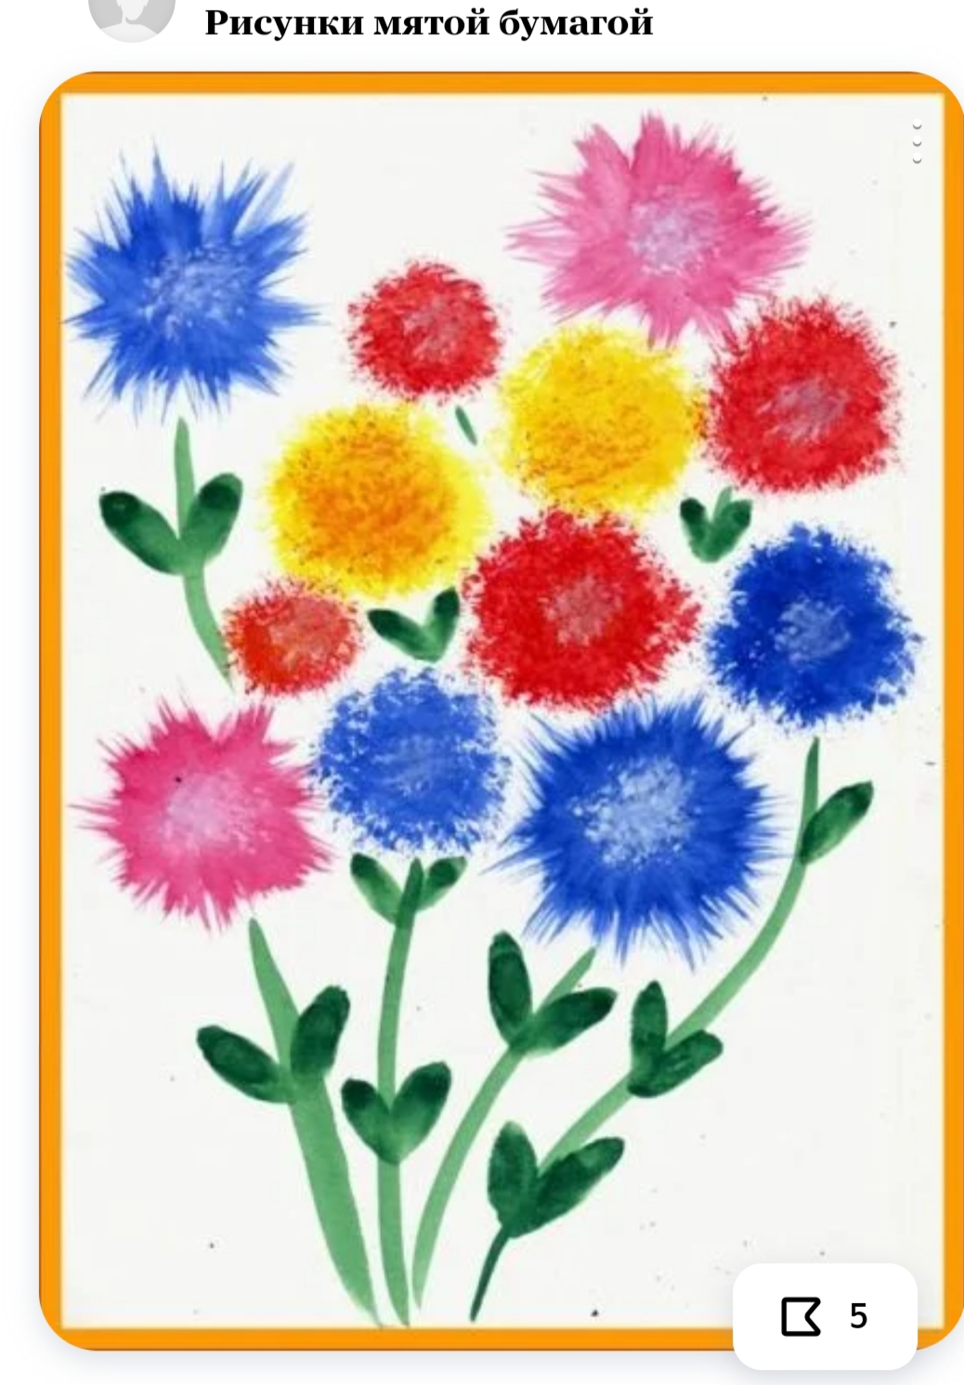

- Лепка на пластиковой тарелке, диске или картоне «Цветы»
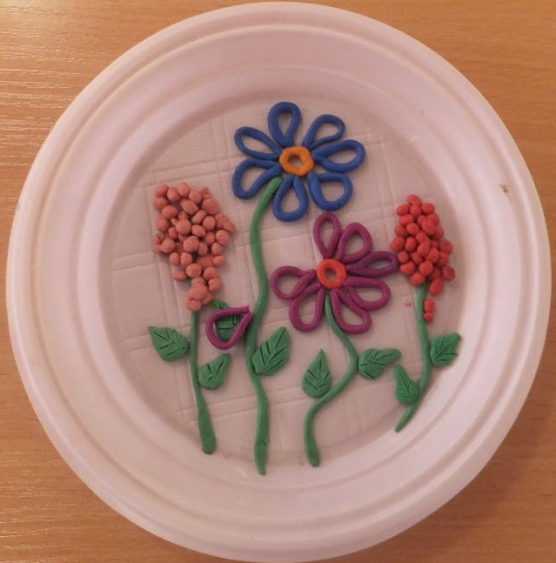
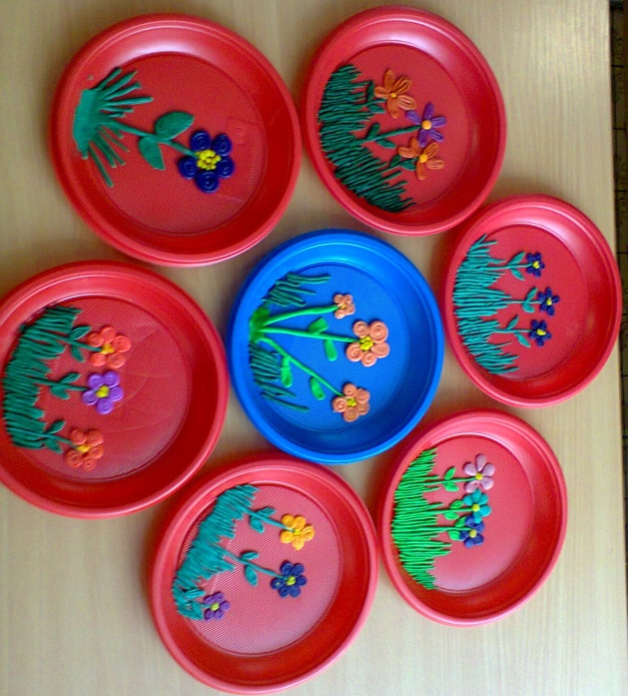

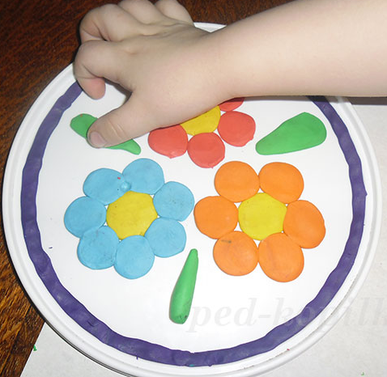

- Закрепляем знания по элементарным математическим представлениям:

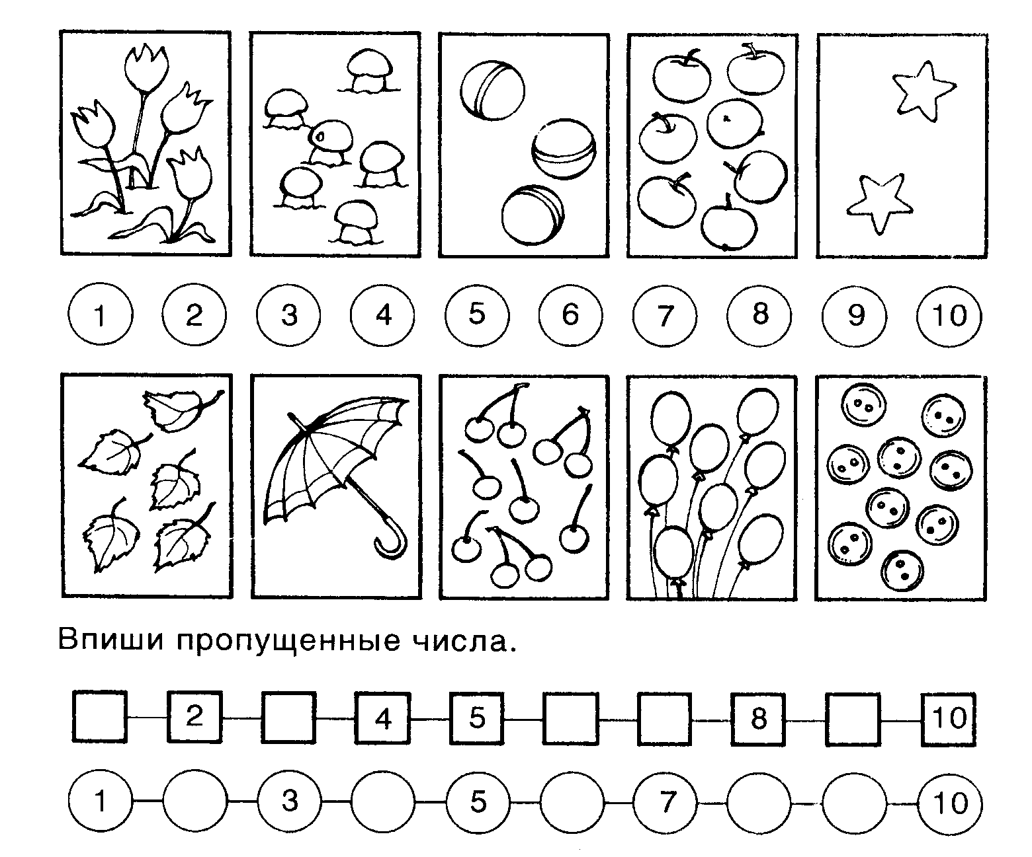

Продолжите логическую цепочку
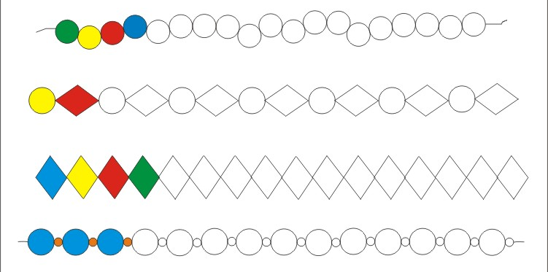

Графический диктант
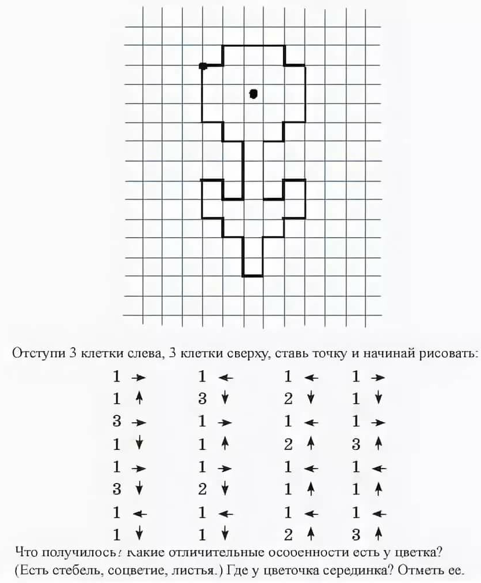

12. Выучите песню «Есть на свете цветок алый, алый» и спойте вместе:
https://www.youtube.com/watch?v=sUShMY8xJI4

Есть на свете цветок алый-алый.
Яркий, пламенный, будто заря,
Самый солнечный и небывалый,
Он мечтою зовется не зря.
Припев:
Может, там, за седьмым перевалом,
Вспыхнет свежий, как ветра глоток,
Самый сказочный и небывалый,
Самый волшебный цветок.
В жизни хочется всем нам, пожалуй,
Как бы путь ни был крут и далек,
Отыскать на земле небывалый,
Самый, самый красивый цветок.
Припев:
Может, там, за седьмым перевалом,
Вспыхнет свежий, как ветра глоток,
Самый сказочный и небывалый,
Самый волшебный цветок.
Вспоминая о радостном чуде,
Вдаль шагая по звонкой росе,
Тот цветок ищут многие люди,
Но, конечно, находят не все.
Припев:
Может, там, за седьмым перевалом,
Вспыхнет свежий, как ветра глоток,
Самый сказочный и небывалый,
Самый волшебный цветок.

13.Предложите ребенку сделать зарядку с Царевной и её друзьями

https://www.youtube.com/watch?v=lXg_hcmBh-Y

